系统申报信息填写中如有疑问可咨询广州服务台殷思阳同学（WB01024857）
- 注册账号
申报人在广东省统一身份认证平台注册，个人用户需进行实名验证。点击“立即注册”后填报相关字段，若无法完成线上注册，也可选择前往就近的办事大厅现场核验注册账号
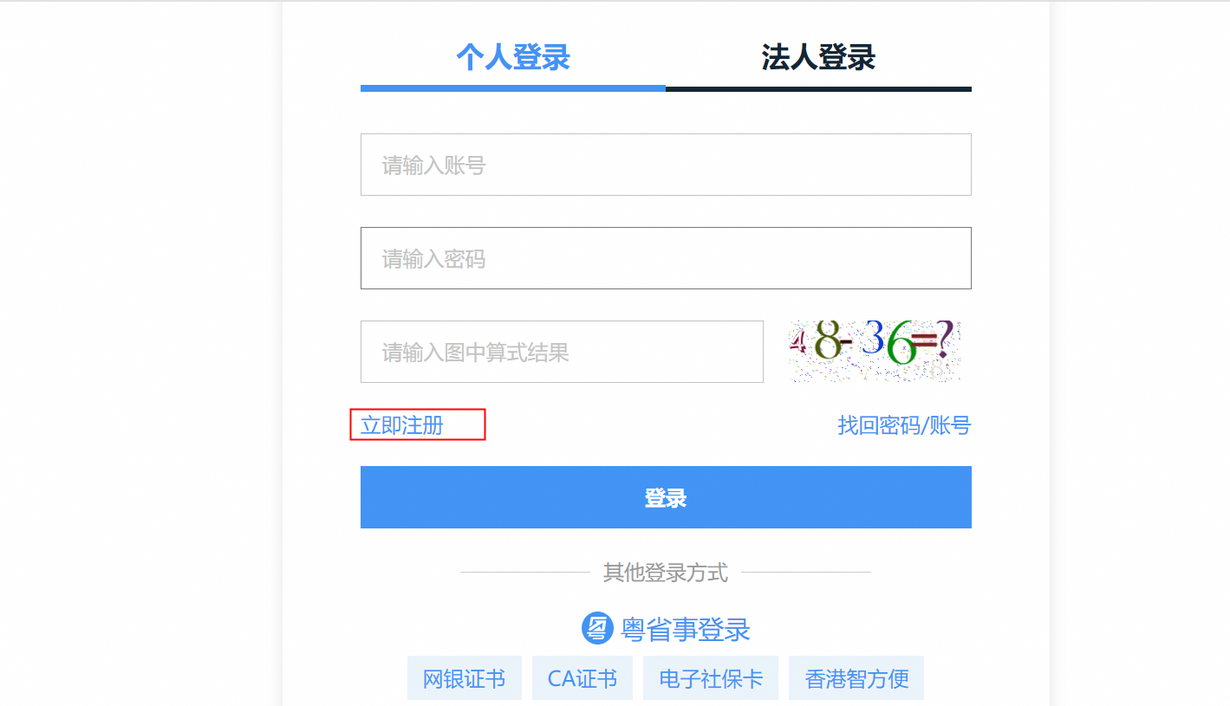
- 登录申报网站
登录广东省政务服务网，搜索“深圳市境外高端人才和紧缺人才个人所得税财政补贴”
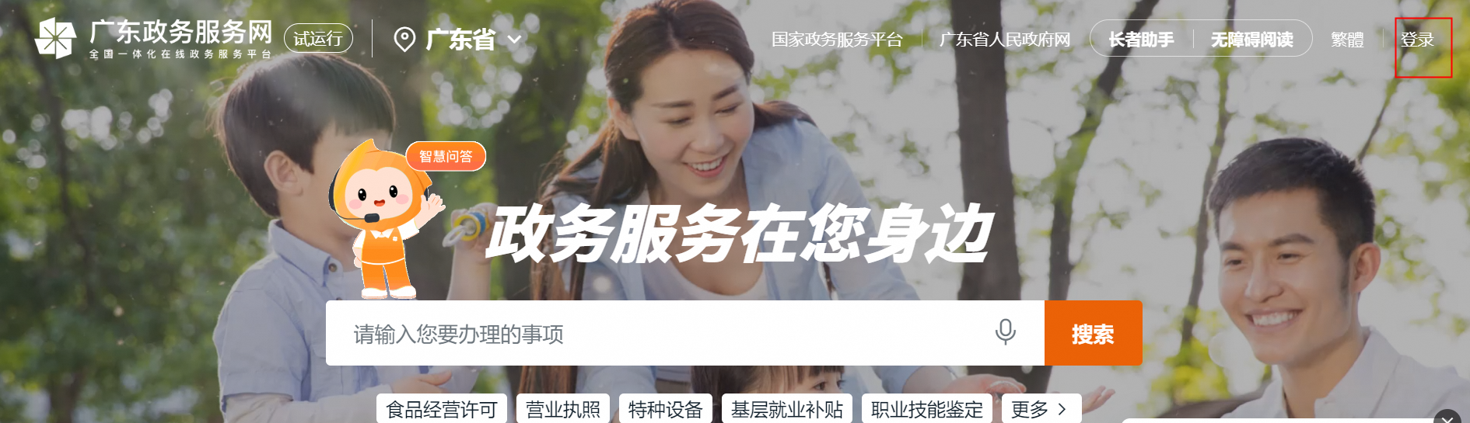
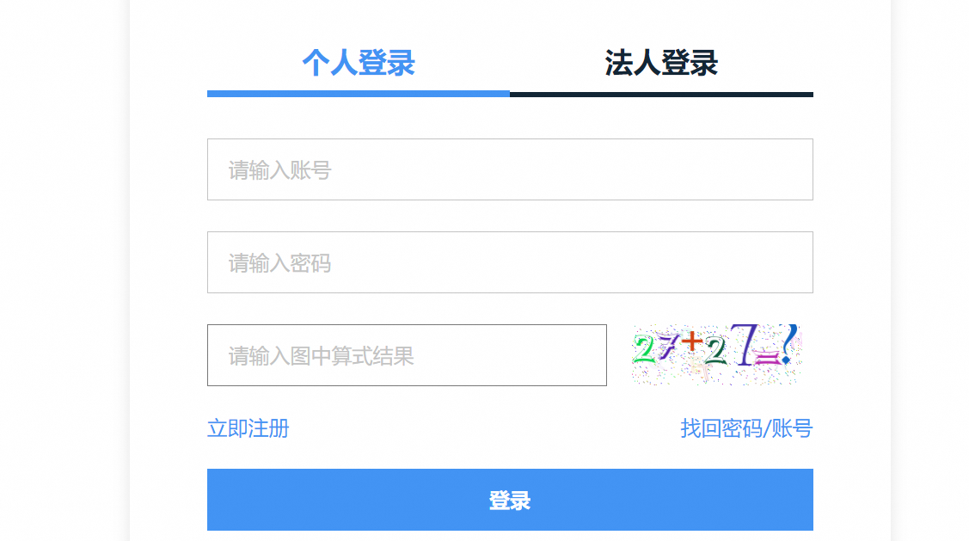
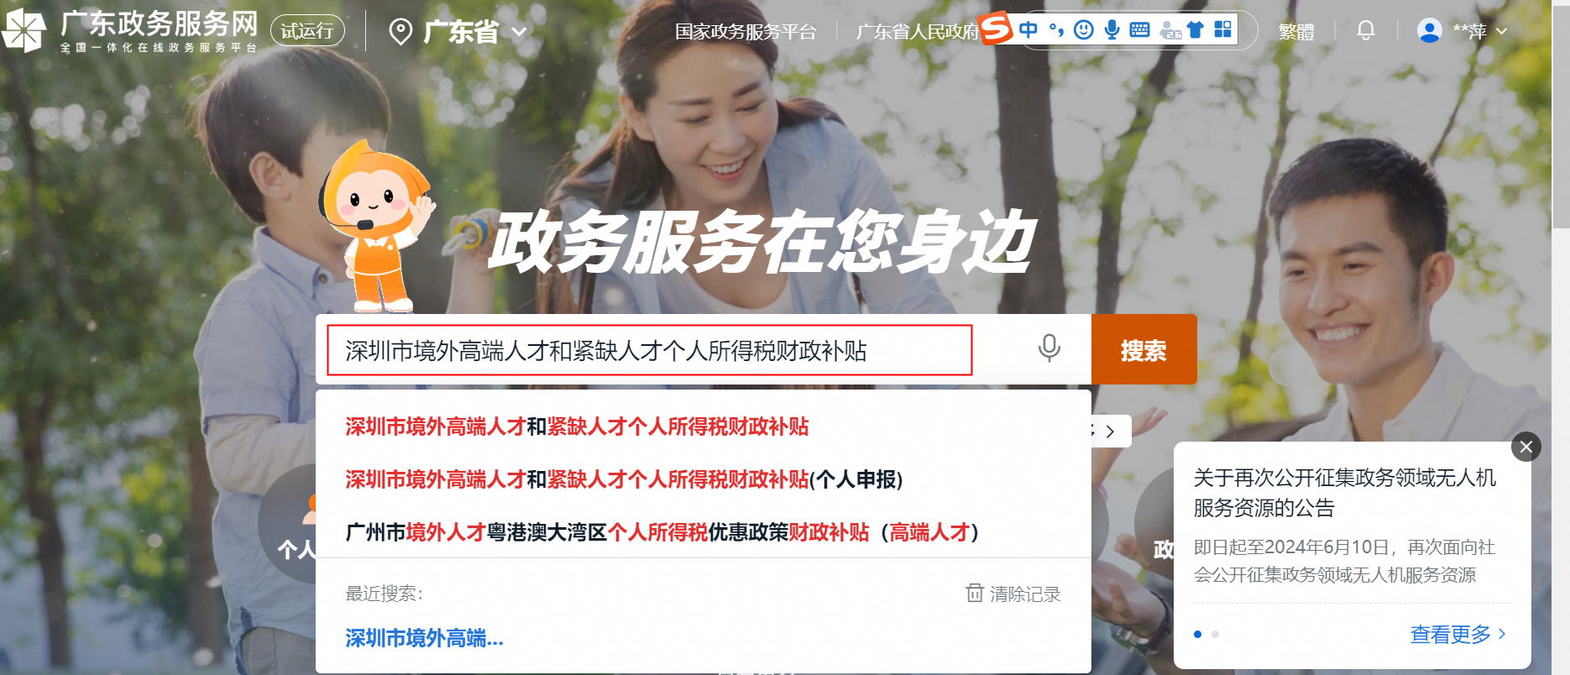

点击“在线办理”
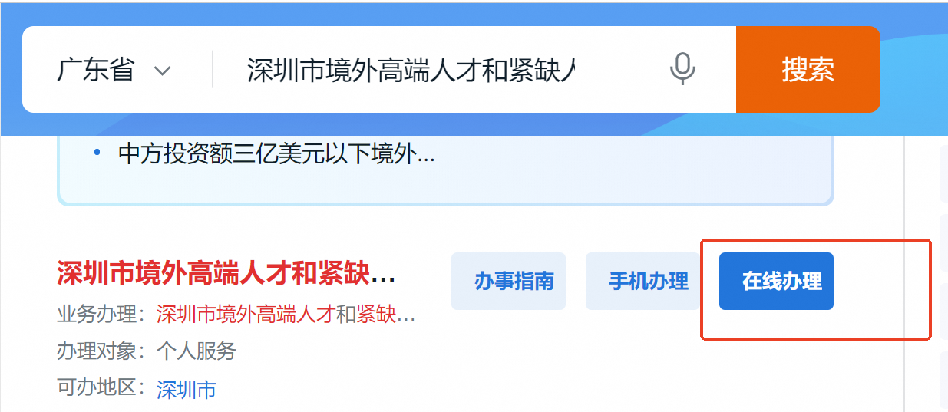

选择对应的行政区划后点击“在线办理”（行政区划为签约公司注册地）
阿里巴巴（深圳）技术有限公司 | 南山区
阿里巴巴（中国）网络技术有限公司深圳分公司 | 南山区
阿里巴巴达摩院（深圳）科技有限公司 | 南山区
钉钉（中国）信息技术有限公司深圳分公司 | 南山区
平头哥（深圳）集成电路设计有限公司 | 前海深港合作区（系统显示为前海蛇口自贸片区）
深圳市一达通商业保理有限公司 | 前海深港合作区（系统显示为前海蛇口自贸片区）
浙江未来精灵人工智能科技有限公司深圳分公司 | 南山区

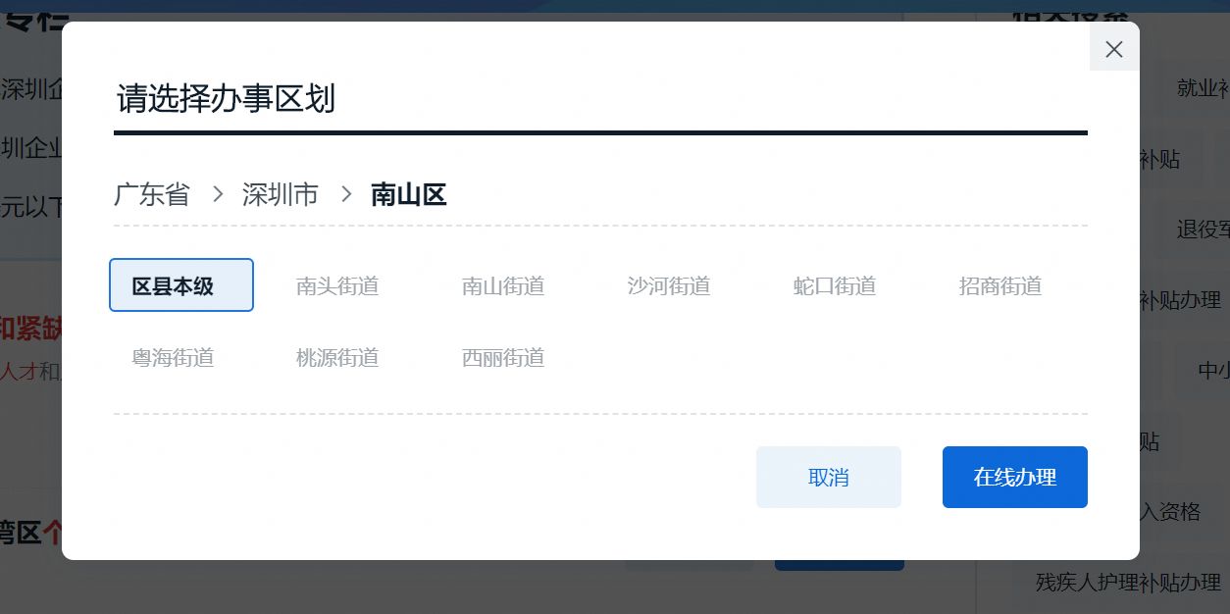
选到区的信息即可，街道信息不用选择

- 填报系统信息
进入申报页面，仔细阅读内容后，下拉到页面最下方，勾选“本人阅读并同意”，点击“下一步”
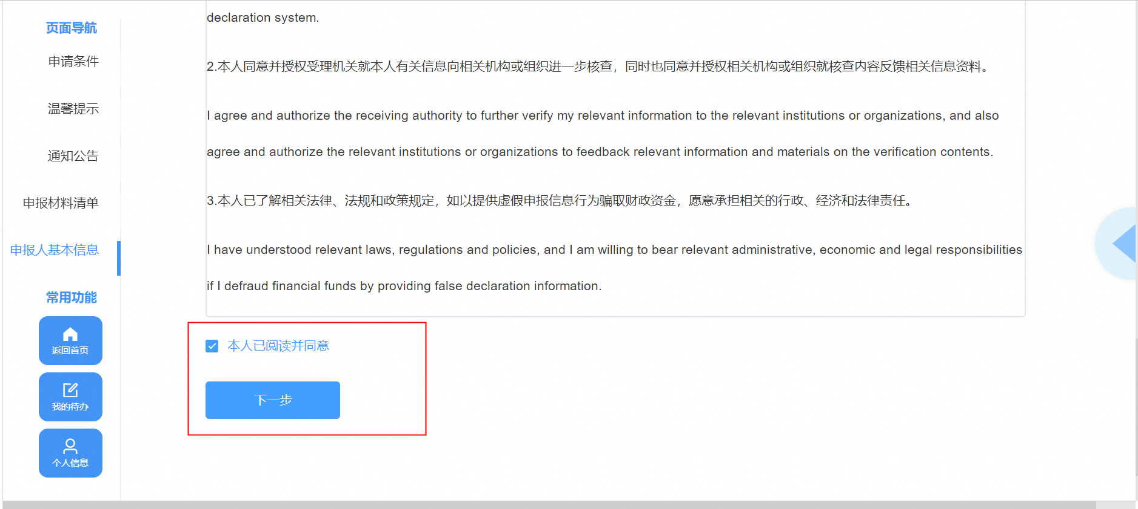
按照下述图示填写申报系统字段
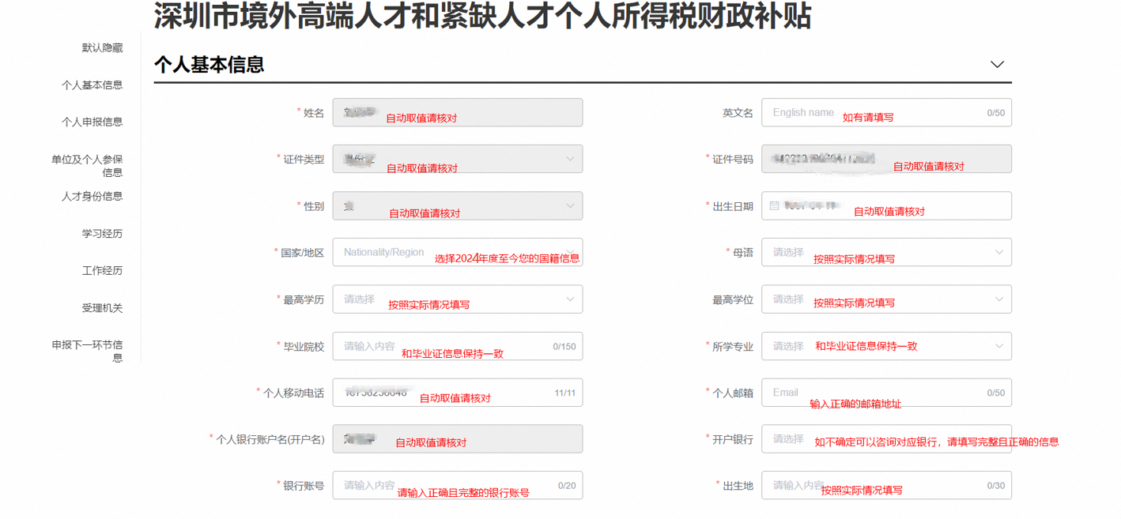

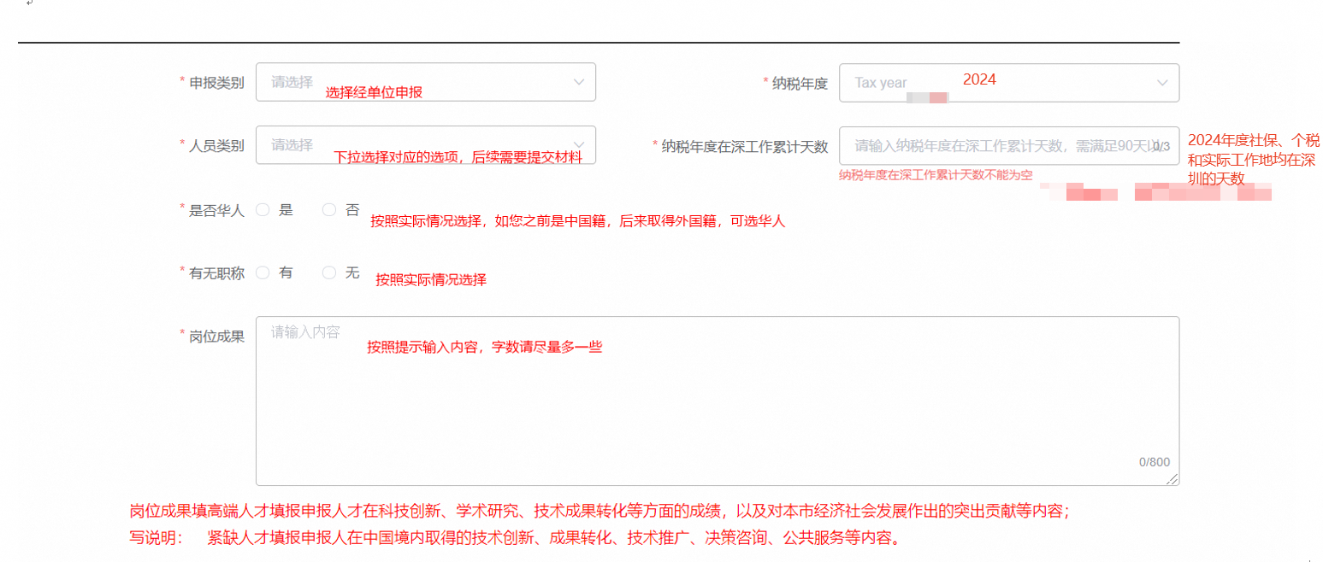

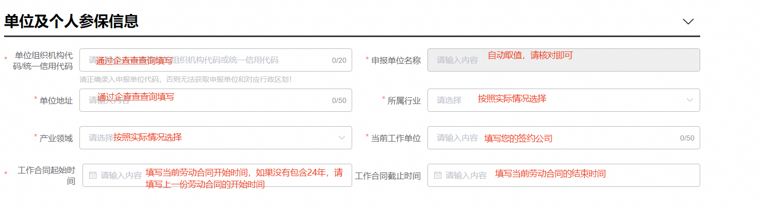
注意：单位组织信用代码请输入您24年所在的公司的信用代码；
如24年有改签经历，从A改签为B，请输入B公司的信用代码，如24年在B公司的工作时长未满90天，请输入A公司的信用代码。
公司信息填写可参考下文，具体以后续政府审核为准：
公司名称 | 所属行业 | 产业领域
阿里巴巴（深圳）技术有限公司 | 信息传输、软件和信息技术服务业 | 软件与信息服务
浙江未来精灵人工智能科技有限公司深圳分公司 | 信息传输、软件和信息技术服务业 | 软件与信息服务
阿里巴巴达摩院（深圳）科技有限公司 | 信息传输、软件和信息技术服务业 | 软件与信息服务
深圳市一达通商业保理有限公司 | 租赁和商务服务业 | 其他
钉钉（中国）信息技术有限公司深圳分公司 | 信息传输、软件和信息技术服务业 | 软件与信息服务
阿里巴巴（中国）网络技术有限公司深圳分公司 | 信息传输、软件和信息技术服务业 | 软件与信息服务
平头哥（深圳）集成电路设计有限公司 | 信息传输、软件和信息技术服务业 | 半导体与集成电路

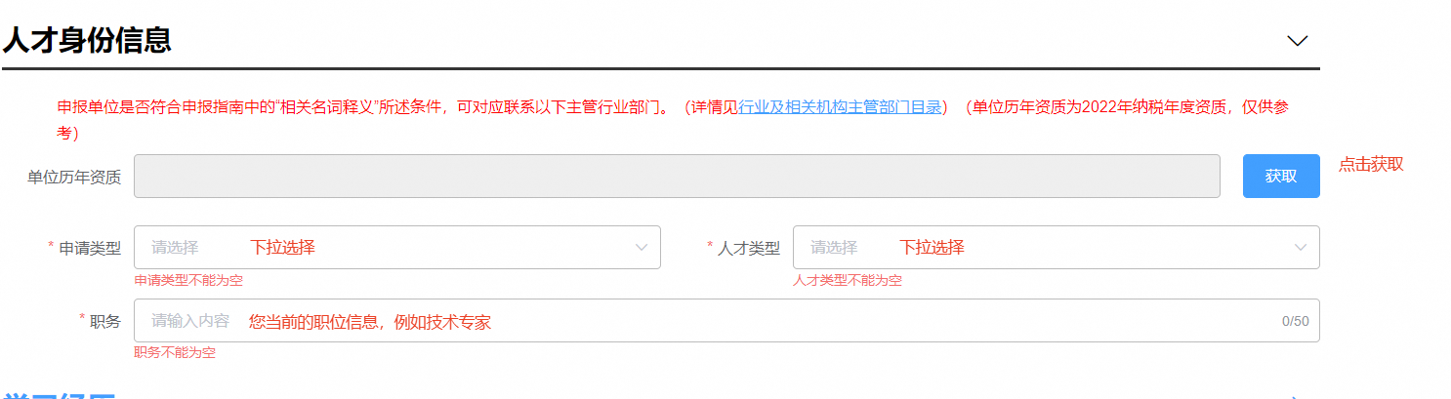
公司信息填写可参考下文，具体以后续政府审核为准。 如多个条件满足的选择其一即可：
公司名称 | 人才类型1 | 资格类型1 | 人才类型2 | 资格类型2
阿里巴巴（深圳）技术有限公司 | 科技创新领域 | 高新技术企业 | 重点发展产业领域 | 现代服务业
平头哥（深圳）集成电路设计有限公司 | 重点发展产业领域 | 现代服务业 | 重点发展产业领域 | 战略性新兴产业
浙江未来精灵人工智能科技有限公司深圳分公司 | 重点发展产业领域 | 现代服务业
阿里巴巴达摩院（深圳）科技有限公司 | 重点发展产业领域 | 现代服务业
深圳市一达通商业保理有限公司 | 重点发展产业领域 | 现代服务业
钉钉（中国）信息技术有限公司深圳分公司 | 重点发展产业领域 | 现代服务业
阿里巴巴（中国）网络技术有限公司深圳分公司 | 科技创新领域 | 高新技术企业 | 重点发展产业领域 | 现代服务业

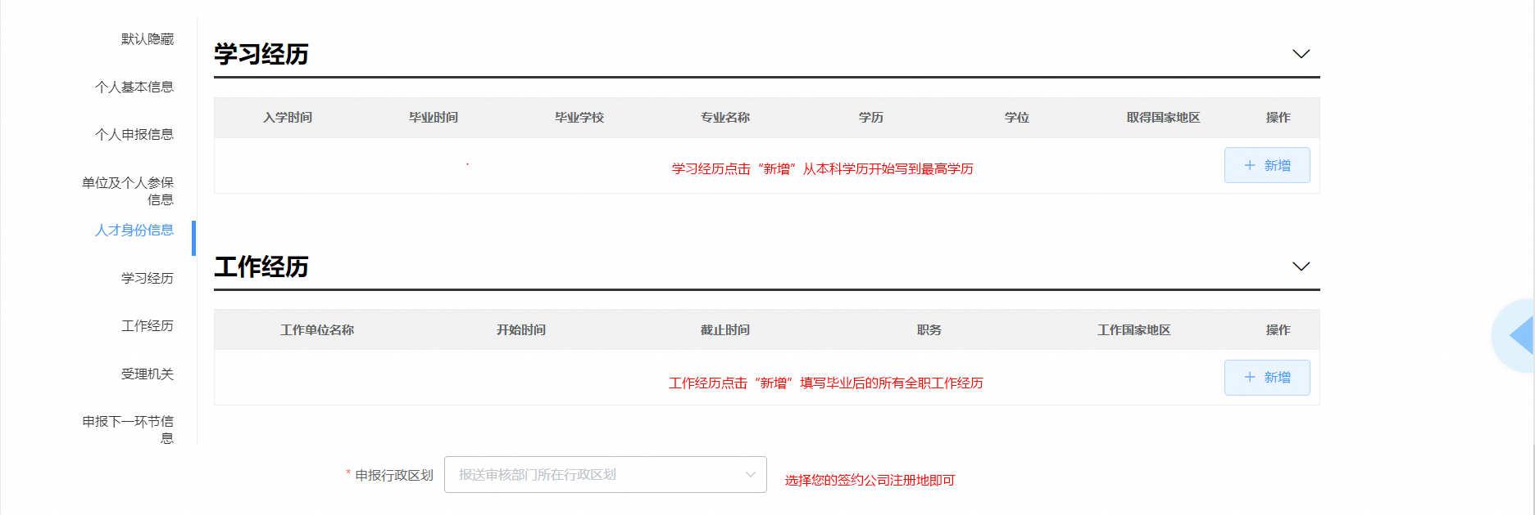
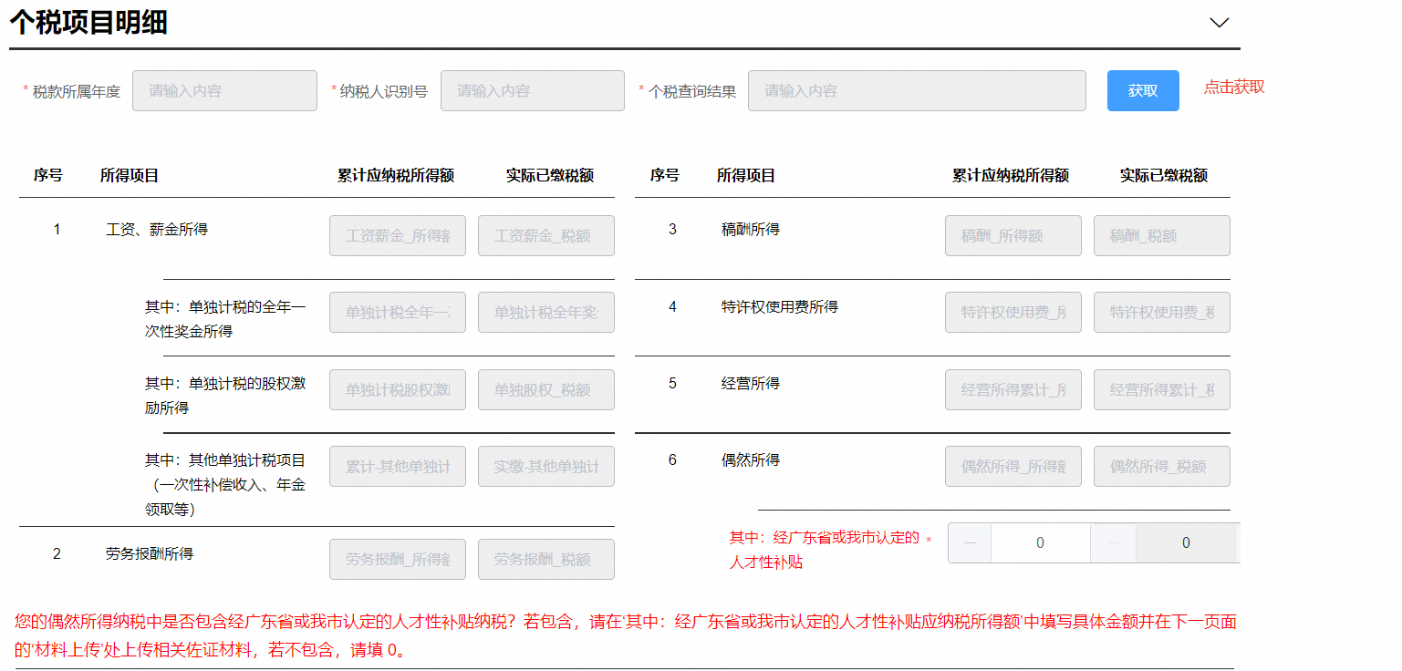
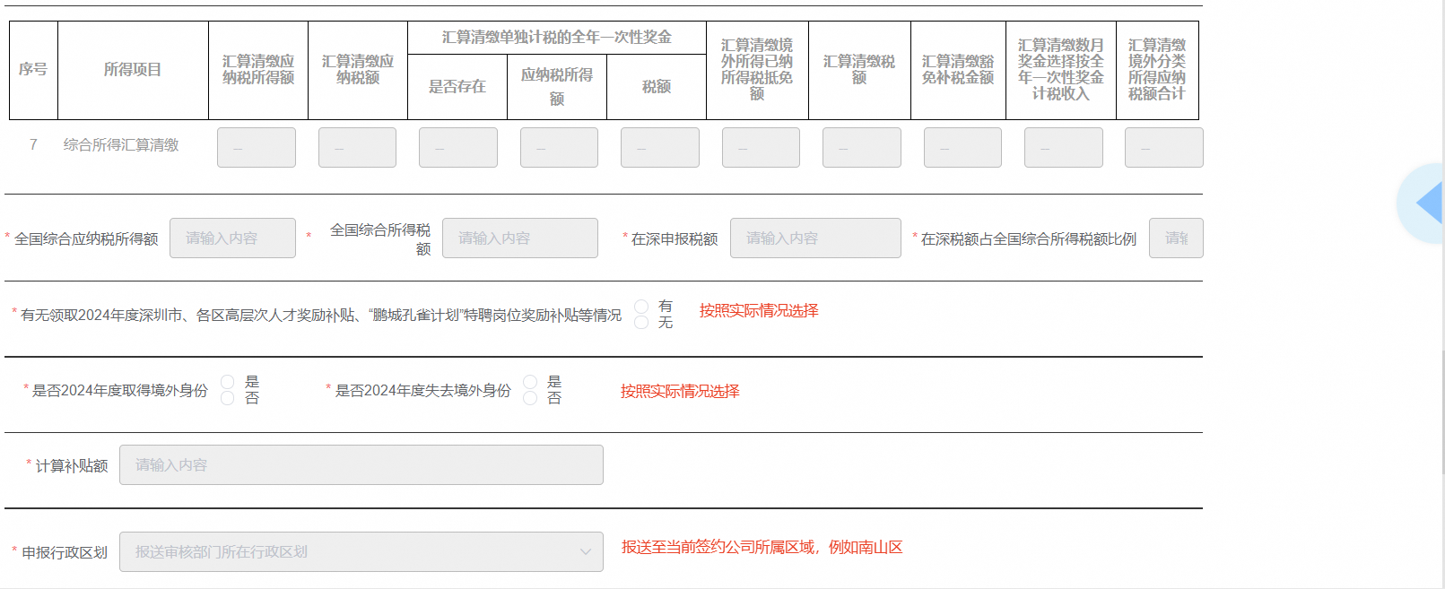

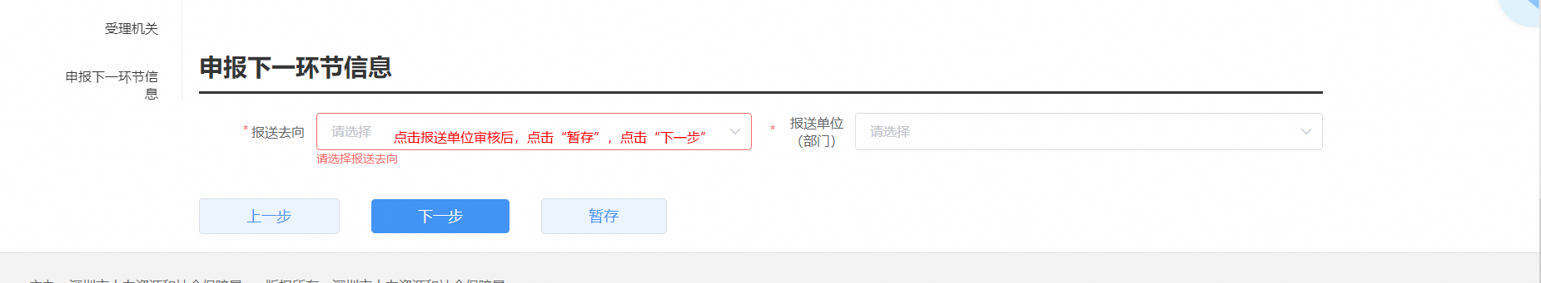

- 上传佐证材料
请您根据材料清单准备材料后在系统上传，不同的身份类型及申报条件涉及的材料也会有不同，请您按照实际情况操作
1、申请人有效身份证明证件
2、申请人资质材料
高端人才：提供获国家、广东省政府、深圳市政府部门认定的高端人才有关证书、聘书、确认函、证明函、认定文件、外国人来华工作许可证（或许可通知、社保卡等已获批外国人来华工作许可的证明）等材料，以及工作单位就单位属性、主营业务、申请人所从事岗位的说明材料，具体见此文件。
2.紧缺人才：提供工作单位就其任职岗位以及该岗位属于科研岗位、教研岗位、技术岗位、技能岗位或管理岗位的说明，工作单位就申请人本人属于本单位科研人员、教研人员、技术骨干、技能骨干或高级管理人员及其从业经验、工作胜任情况的说明，以及工作单位对单位属性、主营业务的说明。模板见此文件。
温馨提示：高端人才和紧缺人才均需要上传此岗位证明，请您按照自己的实际情况下载文件后填写，后续提交工单，处理人会协助您修改文件，然后SSC会和加签相关方确认和您本人有关的内容是否属实可出具。
3、申请人的劳动合同
4、申请人的银行卡证明材料
5、承诺书
申请人需要承诺申请人提供本人对所提交资料真实性负责、遵守法律法规、2024年度在深圳市工作满90天以上、申请财政补贴时仍在深圳市工作等情况的承诺书。
高端人才模板见此文件
紧缺人才模板见此文件
6、入选人才工程或人才项目获得的补贴性所得相关材料
申请人获得深圳市政府或政府工作部门、直属机构人才工程或人才项目奖励、补贴的材料，包括但不限于相关经费下达通知等。

点击提交后截图备用，然后提交深圳市粤港澳大湾区个人所得税优惠政策2024纳税年度财政补贴的工单，工单提交请点击链接~

